**中 国 地 质 大 学**

**研究生课程论文封面**

课程名称 研究方向文献综述

导师姓名 李长河

研究生姓名

研究生学号

研究生专业

所在院系 自动化学院

类 别

日 期 年 月 日

**中国地质大学研究生院**

**硕士研究生专业学位课程考试成绩登记表**

|  |  |  |  |  |  |  |  |  |  |  |  |
| --- | --- | --- | --- | --- | --- | --- | --- | --- | --- | --- | --- |
| 姓 名 |  | | 学号 | |  | | | 总评成绩 | |  | |
| 课程名称 | 研究方向文献综述 | | | | 学时 | 48 | | 考试地点、日期 | |  | |
| 考试委员会成员（签名） | |  | |  | | |  | |  | |  |
| 考试委员会对本门课程的综合评语：  考试委员会主席签名： 成员签名：  年 月 日 | | | | | | | | | | | |

说明：1、硕士研究生《研究方向文献综述》课程成绩评定填写此表，并后附课程报告（一份1.5万字左右的课程报告；引用的参考文献资料应60本[篇]以上，其中外文文献资料至少应在三分之一以上）；

2、课程考试委员会由3---5人研究生导师组成，需进行公开报告。

**XXX文献综述**

**（居中，三号宋体加黑、单倍行距、段前和段后0.5行）**

**摘要（五号宋体加黑）**：XXX（摘要正文五号宋体、固定行距20磅）

**关键词（五号宋体加黑）**：关键词一，关键词二（宋体、固定行距、段前0.5行、段后1行）

# 1 引言（一级标题，四号宋体加黑、单倍行距、段前1行、段后0.5行）

## 1.1 XXX（二级标题，小四号宋体加黑、单倍行距、段前0.5行、段后0.5行）

### 1.1.1 XXX（三级标题，11号宋体加黑、单倍行距、段后0.5行）

**（1）XXX（四级标题，五号宋体加黑、固定行距20磅、段后0.5行）**

1）XXX（五级小标题，五号宋体、固定行距20磅、段后0.5行）

正文采用五号宋体、固定行距20磅、段后0.5行、两端对齐。

注意正文每一段内容不要过长，最好不要超过10行。

第一章主要是引出课题，可以通过实际生活中的场景、问题等作为引例。

文献引用[1]，文献引用不能作为一行的开头。参考文献的引用建议使用NoteExpress，正版的软件可以在学校图书馆网站下载，亦可使用EndNote。

在第一章里最好给出描述应用背景或每年研究文献数目的统计数据及增长趋势（以图片的形式给出），以此说明该研究课题的研究意义。

# 2 XXX算法概述

## 2.1 XXX

不要干巴巴的罗列文献，不要通篇都是“某人或某文献研究了…”，要归纳和总结文献的类别、优缺点等，总结中要体现出自己的思考和深度。句子之间、段落之间要有逻辑关系，包括并列关系、递进关系、承上启下关系等。

## 2.2 XXX

## 2.3 本章小结

对本章做一个小结，内容不必过多，一小段即可。

# 3 总结与展望

## 3.1 总结

对前述综述简短总结、并分条归纳出该研究课题所存在的局限性。

## 3.2 展望

针对3.1中所总结的局限性，对其中的某一方面或是多个方面进行展望，进而引出自已的研究方向。这一部分内容不易过多，点到即可。

# 参考文献（与一级标题格式相同）

【**期刊**】包含作者、文献题目、期刊名、发表年份、期卷、页码。如：

[1] Storn R, Price K. A Simple and Efficient Heuristic for Global Optimization over Continuous Spaces. *Journal of Global Optimization*, 1997, 11 (4): 341-359.（五号字体、单倍行距）

【**会议**】包含作者、文献题目、会议程序集名字、发表年份、页码。如：

[2] Kennedy J, Eberhart R. Particle Swarm Optimization. *International Conference on Neural Networks*, 1995: 1942-1948.

【**专著、学位论文、报告**】包含作者、文献题目、出版地、出版单位、出版年份、页码。如：

[3] Colorni A, Dorigo M, Maniezzo V. Distributed Optimization by Ant Colonies. *Cambridge*: *MIT Press*, 1992: 134-142.

**【其他需注意的格式】**

**（1）专有名词**

英文全称首字母大写+英文简称，并使用全角小括号括起来，并使用全角小括号括起来；后续再出现可以直接使用简称。例如：多目标优化问题（Multi-objective Optimization Problems, MOPs），遗传算法（Genetic Algorithm, GA）。

**（2）公式**

公式结尾处加上符号“.” ，并表明是第几个公式，例如下为公式（1）

$$\left\{\begin{aligned} \operatorname{minimize}{ F\left(x\right)={\left[f_{1}, { f}_{2},…, { f}_{M}\right]}^{T} } \\ subject to g_{j}\left(x\right)≥0, h_{k}\left(x\right)=0，j=1,…,P; k=1,…,Q .\end{aligned}\right. （1）$$

其中（顶格写）， $x$ 为决策变量。

注意：

1）变量使用斜体，一般小写；常量不能使用斜体，一般大写。例如上式的 $j$， $M$。

2）向量、矩阵、集合符合均要加粗。如上式的 $x$。

**（3）图片**

插入矢量图，如.emf格式，visio画图软件、Inkscape画图软件和Power Point软件均可导出.emf格式。如果想要多个图片并列放置，可先插入表格，再插入图片，最后隐藏表格框，如下所示。

|  |  |
| --- | --- |
| （a） | （b） |

图1 XXX（图的标题居中，五号宋体、单倍行距、段后0.5行）

**（4）字母和数字**

英文字母和数字（包括标题里面的数字）均使用Times New Roman。括号使用全角符号（即中文下的符号），英文里面的符号可使用半角符号。

**（5）流程图**

1）注意各模块形状；

2）除了条件模块双线出，其余模块需要单线入、单线出；

3）有循环进入之前模块的，将箭头指向该模块的已有的输入线，不能直接指向该模块（参见下图的第一、第二个模块间的“T”型结构）。如：

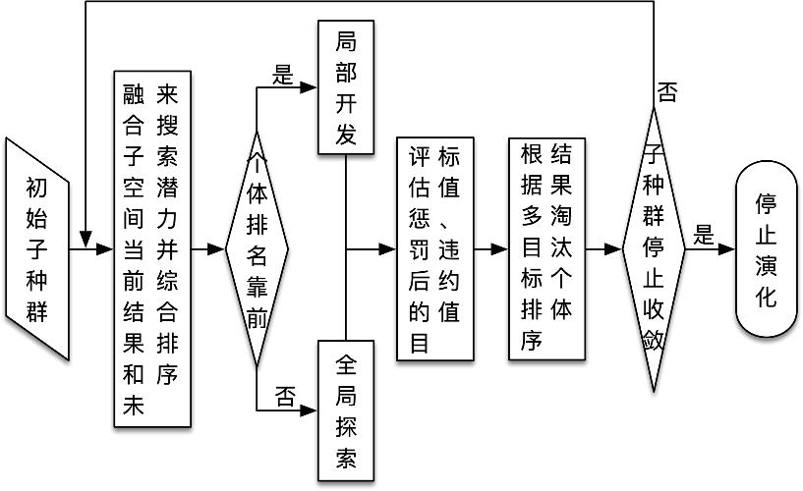

**（6）算法伪代码**

将伪代码放在表格里，参考格式如两个例子：

|  |  |
| --- | --- |
| **算法 1** | **更新客户服务顺序** |
| **输入**: | 单个客户服务顺序； |
| **输出**: | 单个车辆行驶路线及客户服务顺序； |
| 1:  2:  3:  4:  5:  6:  7:  8:  9:  10:  11:  12:  13: | 设置；  **WHILE**  **DO**  自适应局部搜索；  ；  计算整个解决方案中每辆车的平均延迟时间；  **IF**  **THEN**  拒绝该新订单；  ；  **ELSE**  ；  **END** **IF**  **END** **WHILE**  启用实时路况； |

|  |  |
| --- | --- |
| **算法2：粒子群优化算法** | |
| **输入**：最大代数 $G_{max}$，种群规模 $N$ **输出**：最优解 $s$ | |
| 1 | **初始化**： $t=0,P\left(t\right)=\left\{P_{1},P_{2},…,P_{N}\right\};$ $P_{i}=\left\{{\vec{x}}_{i},{\vec{p}}_{i},{\vec{v}}_{i}\right\}, i∈\left\{1,2,…,N\right\}$ |
| 2 | **While $t<G$** **do** |
| 3 | **for** 每一个粒子 $P_{i}$ |
| 4 | 根据位置更新公式更新 ${\vec{x}}_{i}$； |
| 5 | 根据速度更新公式更新 ${\vec{v}}_{i}$； |
| 6 | 计算粒子的适应值 $f({\vec{x}}_{i}(t+1))$ |
| 7 | 更新 ${\vec{p}}_{i}$ 和 ${\vec{p}}_{g}$ |
| 8 | **end** |
| 9 | $t=t+1$; |
| 10 | **end** |